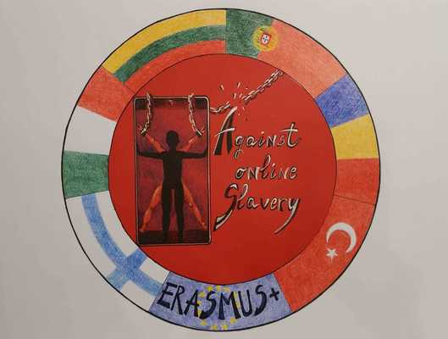
Plano de aula | AGAINST ONLINE SLAVERY (2019-1-FI01-KA229-060725)

País + Escola: | Finlândia- Pieksämäki high school
Professor/a(es/as) | Mia Pellinen
Disciplina: | Study counselling
Tema: | A utilização de “Smart Devices”
Faixa Etária: | 15-18 | Duração: | 75 minutos

Objetivos da aula/ conhecimentos adquiridos:
Será que os Smart devices (equipamentos eletrónicos) estão a tomar conta da sua vida? A aula tem como objetivo sensibilizar para a dependência dos meios de comunicação.
(por exemplo FOMO, (ou seja, medo de perder, filmes ou séries, jogos viciantes (intermináveis ou sequelas), solidão, prostituição nos meios de comunicação social - há sempre coisas novas para ver, manter contacto com amigos, seguir amigos, seguir pessoas interessantes, conhecer algo interessante, acompanhar assuntos sociais e debates públicos)
E as consequências
(ex: psicológico: concentração deficiente, concentração deficiente auto-inflectida (ADT), resultados de aprendizagem deficientes, incapacidade de seguir instruções/ensino, problemas com a memória, utilização do tempo,
Física: os sintomas podem ser semelhantes aos diagnosticados com vícios, dificuldade em dormir: dificuldade em adormecer, falta de sono, arritmias, sintomas de abstinência; ansiedade, depressão, etc., se tiver de estar afastado do aparelho durante muito tempo
Social; contacto constante com amigos - nunca sozinho ? risco de bullying

Resumo das tarefas/ Atividades
Como utiliza o seu telefone ou outros dispositivos eletrónicos? Veja a aplicação de rastreio do seu telefone ou a taxa e registe os resultados. Quanto tempo, por día, utiliza (por telefone ou outro dispositivo)
- em diferentes plataformas de redes sociais?
- serviços de streaming tais como Netflix, HBO ou similares?
- para jogos?
- podcasts, etc.?
- para leitura,
- para fazer trabalhos escolares?

Alguns testes relevantes online - o teste sobre a dependência dos media pode ser realizado aquí

Qual poderá ser o potencial para a dependência? Discutir com um amigo -> em conjunto recolher os resultados para um “mapa mental” .

Os alunos, primeiro: refletem sobre a dependencia / vicio do uso constante e do o impacto da utilização de dispositivos digitais, .
Elaboram um trabalho de grupo com a reflexão sobre os riscos e consequências da utilização de equipamentos eletrónicos

Materiais/ Recursos
Telemóvel dos alunos

Referências / teorias/ metodologías/ estratégias de ensino:
https://www.youtube.com/watch?v=wducbUJmJng

Avaliação dos objetivos adquiridos
Como se pode reduzir a dependência e a utilização dos meios de comunicação social?
Em grupos, elabore formas concretas de reduzir o seu vício. (Se houver tempo elaborem cartazes para expor na escola).

